A Halley-üstökös köszöntése

Számold ki a Halley-üstökös keringési periódusát, azaz hány évente tér vissza a Föld közelébe?
„Legismertebb kozmikus látogatónkról, az Edmund Halley (1656–1742) csillagászról elnevezett Halley-üstökösről éppen névadója derítette ki, hogy az 1531-ben, majd 1607-ben és 1682-ben látott égi objektum egy és ugyanaz, ráadásul 1758-ban visszatér. Azóta a tudósok felfedezték, hogy már 1066-ban is ábrázolták egy faliszőnyegen. 1986-ban láthattuk legutoljára Föld-közelben, legközelebb 2061-ben tér vissza”

Megoldás: 76 év a periódus idő

Érdekes:
Az üstökös a Naprendszer külső részéről érkező olyan kis égitest, mely magja jég és por keverékéből álló, jellemzően 10-50 km átmérőjű szilárd test. A jég a Nap közelében a hő hatására szublimálni (szilárd fázisból közvetlenül légneművé válik) kezd, a kiáramló gáz és szilárd por részecskék körbeveszik a magot, ez együtt az üstökös feje. A fejből a napszél a Nappal ellentétes irányba sodorja el az anyagot, így alakul ki a csóva. (ld. az alábbi ábrát)

A Halley-üstökös rövid keringési idejű üstökös, mely elliptikus pályán mozogva rendszeres időközönként (75-76 év) olyan közel kerül a Földhöz, hogy szabad szemmel is megfigyelhető.
Az üstökös napközelben 0,6 csillagászati egység távolságra közelíti meg a Napot, ez a Merkúr és a Vénusz pályavonala közé esik. Naptávolban a Plútó távolságában (35 CSE) található.

1 csillagászati egység (CsE) = 149 597 870 700 m= 8,33 fényperc (kerekítve 150 millió km)
1 fényév (a fény egy év alatt megtett útja) = 63 241 CSE = 9,460529·1015 m (kerekítve 10·1015 m)

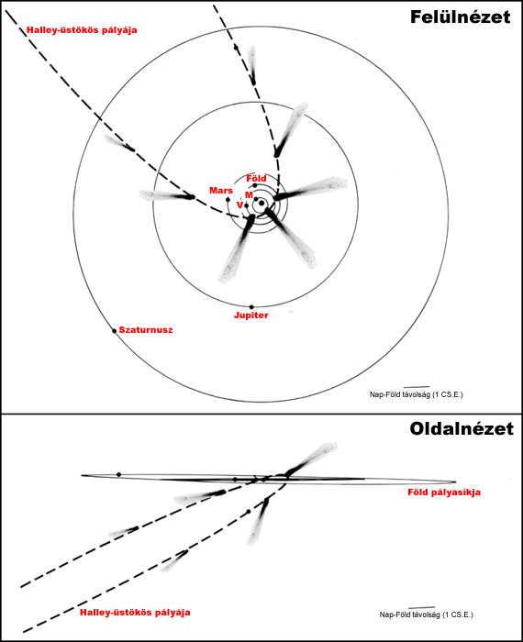
Forrás: http://tamop412a.ttk.pte.hu/files/kornyezettan9/www/out/html-chunks/ch01s05.html

